ที่ 25 / 2561 เมษายน 2561

ศูนย์วิจัยเศรษฐกิจ ธุรกิจและเศรษฐกิจฐานราก ธนาคารออมสิน
เผยผลสำรวจ การใช้จ่ายของประชาชนฐานรากในช่วงเทศกาลสงกรานต์ 2561
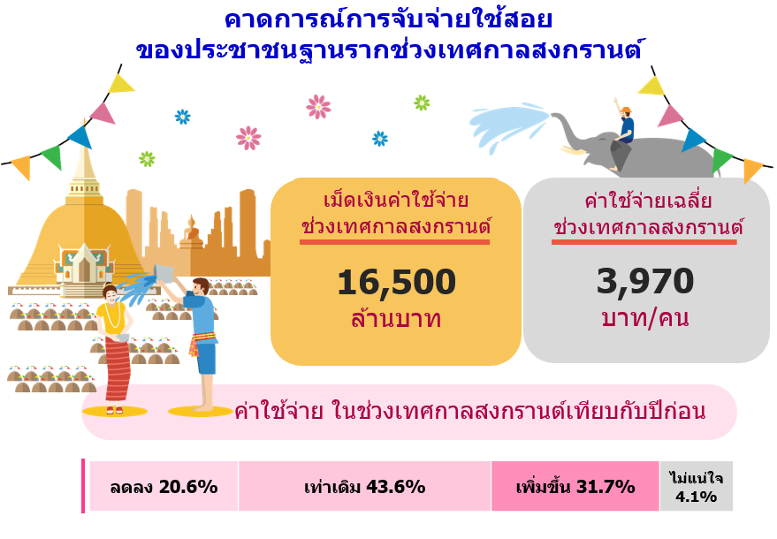
นายชาติชาย พยุหนาวีชัย ผู้อำนวยการธนาคารออมสิน เปิดเผยว่า “ศูนย์วิจัยฯ ได้ทำการสำรวจการใช้จ่ายของประชาชนฐานรากในช่วงเทศกาลสงกรานต์ จากกลุ่มตัวอย่างประชาชนที่มีรายได้ไม่เกิน 15,000 บาททั่วประเทศจำนวน 2,200 ตัวอย่าง พบว่า ภาพรวมการใช้จ่ายของประชาชนฐานรากในช่วงเทศกาลสงกรานต์ คาดว่าจะมีการจับจ่ายใช้สอยประมาณ 16,500 ล้านบาท ค่าใช้จ่ายเฉลี่ยต่อคนอยู่ที่ 3,970 บาท โดยปัจจัยสนับสนุนที่กระตุ้นการจับจ่ายใช้สอยของประชาชนฐานรากในช่วงเทศกาลสงกรานต์นี้ ส่วนหนึ่งส่งผลมาจากการที่รัฐบาลประกาศเพิ่มวันหยุดต่อเนื่อง 5 วัน โดยเริ่มตั้งแต่วันที่ 12-16 เม.ย. 2561 เพื่อให้ประชาชนได้เดินทางกลับภูมิลำเนา และกระตุ้นการท่องเที่ยว ทั่วประเทศ
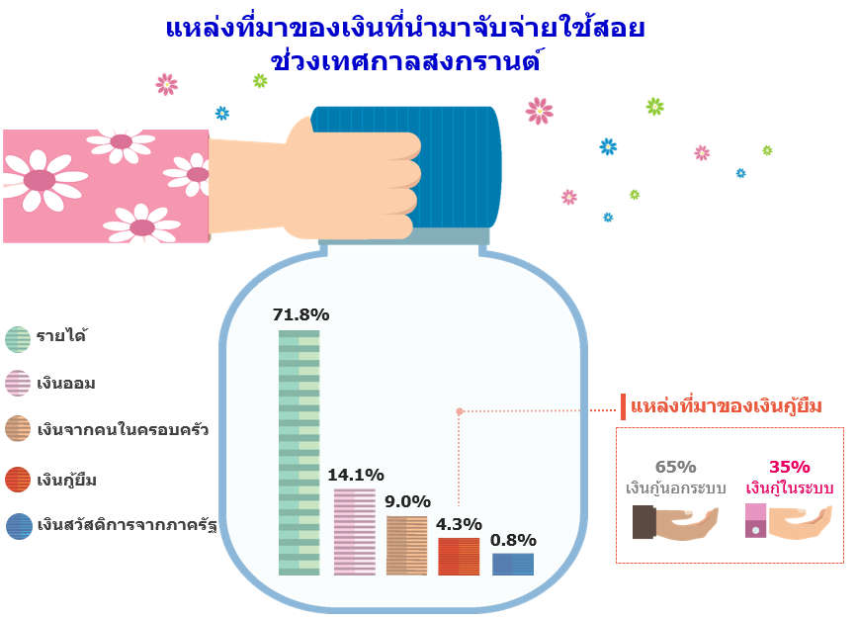
เมื่อเปรียบเทียบค่าใช้จ่ายช่วงเทศกาลสงกรานต์กับปีก่อน พบว่า กลุ่มตัวอย่าง ร้อยละ 43.6 มีค่าใช้จ่ายเท่าเดิม ในขณะที่ ร้อยละ 31.7 คิดว่ามีค่าใช้จ่ายเพิ่มขึ้น เนื่องจากมีการวางแผนที่จะเดินทางไปต่างจังหวัด และรู้สึกว่าราคาสินค้าบางส่วนมีการปรับเพิ่มขึ้น เช่น ค่าน้ำมัน ขณะที่ ร้อยละ 20.6 มีค่าใช้จ่ายน้อยลง เนื่องจากต้องประหยัดและใช้จ่าย เท่าที่จำเป็น
สำหรับแหล่งที่มาของเงิน ที่นำมาจับจ่ายใช้สอยในช่วงเทศกาลสงกรานต์ พบว่า ส่วนใหญ่เกินครึ่ง มาจากรายได้ (ร้อยละ 71.8) เงินออม (ร้อยละ 14.1) เงินจากคนในครอบครัว (ร้อยละ 9.0) เงินกู้ยืม ซึ่งมีทั้งเงินกู้นอกระบบและในระบบ (ร้อยละ 4.3) และเงินสวัสดิการจากภาครัฐ (ร้อยละ 0.8)

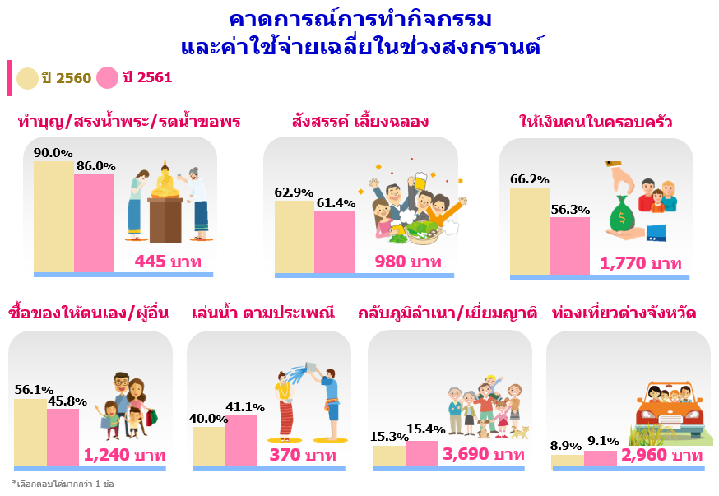
เมื่อสำรวจลักษณะการทำกิจกรรม และคาดการณ์ค่าใช้จ่ายเฉลี่ยต่อคนในช่วงเทศกาลสงกรานต์ พบว่า กิจกรรม 3 อันดับแรกที่ประชาชนฐานรากนิยม คือ (1) ทำบุญ/สรงน้ำพระ/รดน้ำ ขอพรผู้ใหญ่ ร้อยละ 86.0 มีค่าใช้จ่ายเฉลี่ย 445 บาท (2) สังสรรค์ เลี้ยงฉลอง ร้อยละ 61.4 มีค่าใช้จ่ายเฉลี่ย 980 บาท (3) ให้เงินพ่อ แม่ และคนในครอบครัว ร้อยละ 56.3 มีค่าใช้จ่ายเฉลี่ย 1,770 บาท ทั้งนี้ โดยภาพรวมประชาชนฐานรากมีความระมัดระวังในการจับจ่ายใช้สอยเพิ่มขึ้น เช่น ลดการสังสรรค์ เลี้ยงฉลอง ลดการซื้อของฝาก ขณะที่มีการจับจ่ายใช้สอยเพิ่มขึ้นจากการเดินทางพักผ่อน เล่นน้ำ ตามประเพณี และกลับภูมิลำเนา/เยี่ยมญาติ
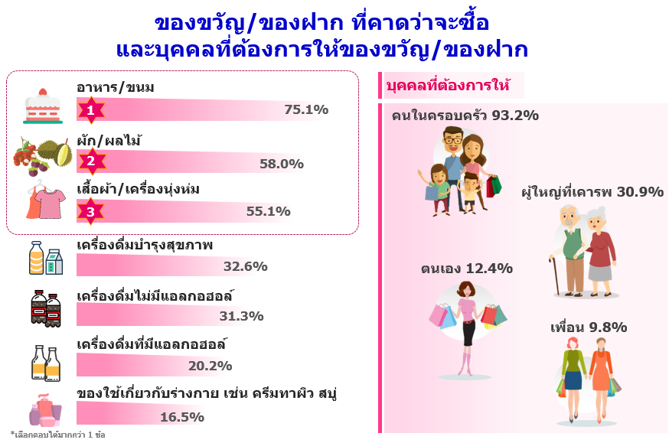
สำหรับของซื้อ /ของฝากที่ประชาชนฐานรากคาดว่าจะซื้อให้กับตนเองและผู้อื่น พบว่า 3 อันดับแรก คือ อาหาร/ขนม (ร้อยละ 75.1) ผัก/ผลไม้ (ร้อยละ 58.0) และเสื้อผ้า/เครื่องนุ่งห่ม (ร้อยละ 55.1) โดยบุคคลที่ต้องการให้ คือ คนในครอบครัว (ร้อยละ 93.2) ผู้ใหญ่ ที่เคารพ (ร้อยละ 30.9) ตนเอง (ร้อยละ 12.4) และเพื่อน (ร้อยละ 9.8)

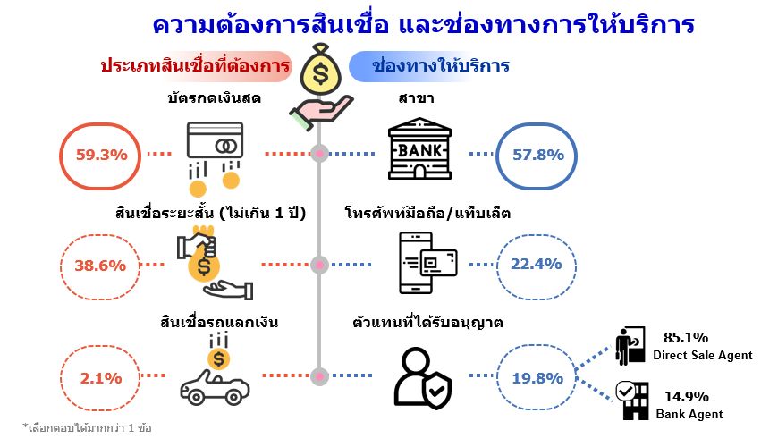
เมื่อสอบถามถึงความต้องการใช้สินเชื่อเพื่อใช้จ่าย ในช่วงเทศกาลสงกรานต์ พบว่า กลุ่มตัวอย่าง ร้อยละ 15.4 มีความต้องการสินเชื่อ โดยต้องการใช้สินเชื่อบัตรกดเงินสดมากที่สุด (ร้อยละ59.3) และยังคงมีความต้องการใช้บริการผ่านช่องทาง สาขามากที่สุด (ร้อยละ 57.8)” นายชาติชายฯ กล่าว
การจับจ่ายใช้สอยในช่วงเทศกาลสงกรานต์ ส่งผลให้สภาพเศรษฐกิจโดยรวมมีความคึกคัก เนื่องจาก เป็นช่วงวันหยุดราชการต่อเนื่อง แต่อย่างไรก็ตาม พบว่าประชาชนฐานรากมีความระมัดระวัง ลดการจับจ่ายใช้สอยที่ไม่จำเป็นลงในเรื่องการสังสรรค์ เลี้ยงฉลอง และการซื้อของฝาก ในขณะที่เพิ่มกิจกรรมที่ให้คุณค่ากับตนเอง และคนในครอบครัว รวมทั้งรักษาวัฒนธรรมและประเพณีไทย
ทั้งนี้พบว่าประชาชนฐานรากบางส่วนมีความต้องการสินเชื่อระยะสั้นที่มีความสะดวก รวดเร็ว ทันใช้ เพื่อใช้จ่ายในช่วงเทศกาลสงกรานต์ และยังมีความเชื่อมั่นต่อการใช้บริการผ่านตัวบุคคลมากกว่าการใช้บริการผ่านโทรศัพท์มือถือ ซึ่งธนาคารออมสินจะยังคงประชาสัมพันธ์ และส่งเสริมให้ประชาชนฐานรากใช้บริการผ่านโทรศัพท์มือถืออย่างต่อเนื่อง เพื่ออำนวยความสะดวกในการใช้บริการและลดค่าใช้จ่ายในการทำธุรกรรมทางการเงินต็้้้้พ้พเเไดก

